**ЧАСТЬ1**

**Установка и настройка**

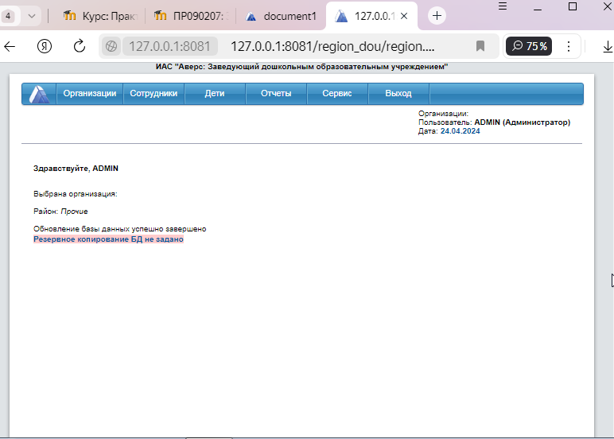



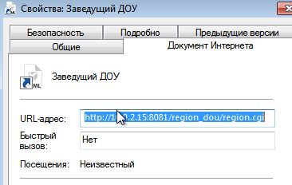

**Резервное копирование**

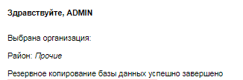

**Раз в неделю**



**Новая организация**

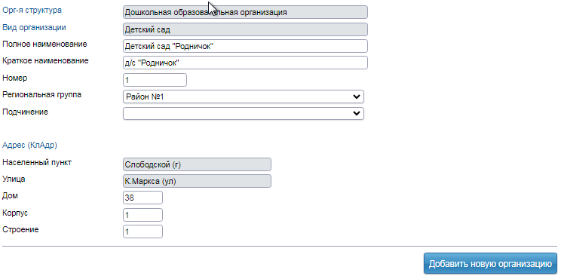

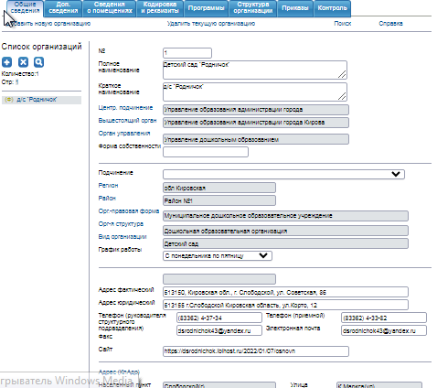

**Создание пользователей**

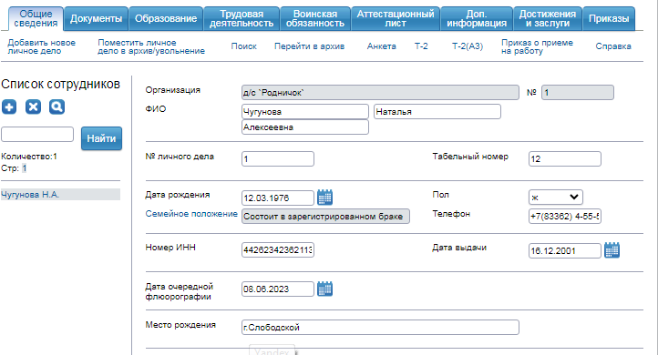

**Добавление сотрудников**

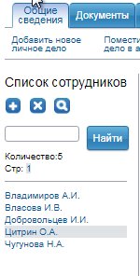

**Добавление пользователей**

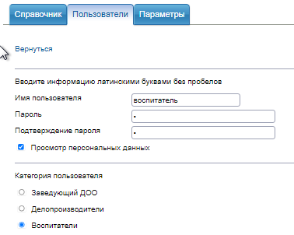

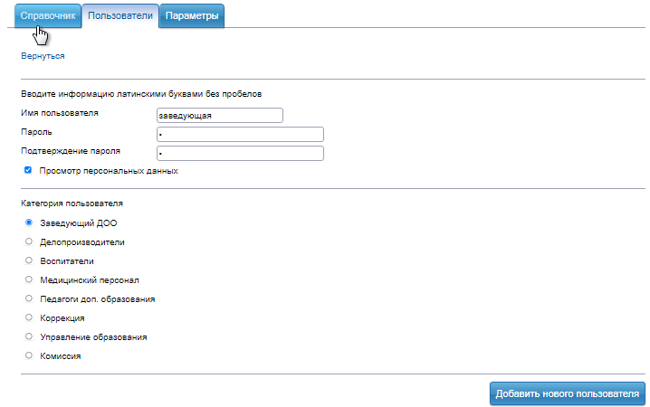

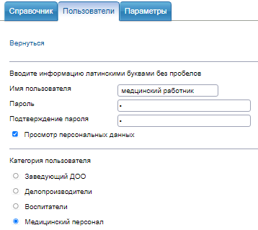

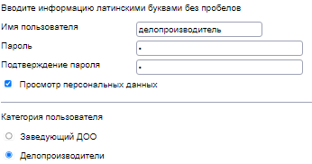

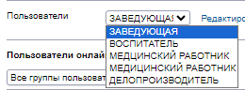

**Добавление 5 личных дел**

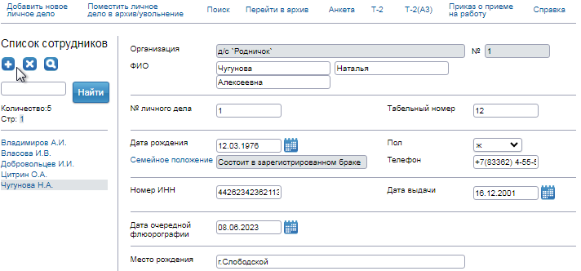

**ЧАСТЬ2.Методы и средства защиты ПО.**

Программная совместимость:

* Операционная система: Убедитесь, что все программы совместимы с операционной системой, установленной на компьютерах.
* Зависимости: Проверьте, не требуют ли программы установки других программ или библиотек.
* Форматы файлов: Убедитесь, что программы могут открывать и сохранять файлы в форматах, используемых в вашей организации.

Аппаратная совместимость:

* Системные требования: Проверьте, соответствуют ли компьютеры минимальным системным требованиям программ.
* Периферийные устройства: Убедитесь, что программы совместимы с периферийными устройствами, используемыми в вашей организации.

Способы решения проблем совместимости:

* Обновление программного обеспечения: Обновите операционную систему, программы и драйверы до последних версий.
* Установка недостающих компонентов: Установите все необходимые программы и библиотеки.
* Использование конвертеров файлов: Используйте конвертеры файлов для преобразования файлов в совместимые форматы.
* Обновление аппаратного обеспечения: Обновите аппаратное обеспечение, если оно не соответствует системным требованиям программ.

Антивирусное ПО для защиты клиентских компьютеров (ноутбуков) учителей в школе

|  |  |  |  |  |  |  |
| --- | --- | --- | --- | --- | --- | --- |
| Название ПО | Описание | Функции | Системные требования | Цена | Ссылка на сайт производителя | Дополнительные сведения |
| ESET NOD32 Antivirus | Один из самых популярных антивирусов на рынке, обеспечивает надежную защиту от всех типов угроз. | Антивирусная защита, защита от фишинга, защита от программ-вымогателей, защита от сетевых атак, родительский контроль, VPN | Windows 10, 8.1, 7, macOS 10.12 и выше, Android 4.0 и выше, iOS 10.0 и выше | Платная | <https://www.eset.com/us/> | - Низкое влияние на производительность Широкий спектр функций Доступна бесплатная пробная версия |
| Kaspersky Internet Security | Еще один популярный антивирус, который предлагает широкий спектр функций безопасности. | Антивирусная защита, защита от фишинга, защита от программ-вымогателей, защита от сетевых атак, родительский контроль, VPN | Windows 10, 8.1, 7, macOS 10.12 и выше, Android 4.0 и выше, iOS 10.0 и выше | Платная | <https://www.kaspersky.com/internet-security> | - Отличная защита от вредоносных программ Мощные функции защиты веб-браузера Доступны различные пакеты |
| Bitdefender Antivirus Plus | Отличный антивирус, который обеспечивает надежную защиту и высокую производительность. | Антивирусная защита, защита от фишинга, защита от программ-вымогателей, защита от сетевых атак, родительский контроль, VPN | Windows 10, 8.1, 7, macOS 10.12 и выше, Android 4.0 и выше, iOS 10.0 и выше | Платная | <https://www.bitdefender.com/> | - Интуитивно понятный интерфейс Отличная защита от фишинга Доступен многоуровневый режим защиты |
| Avast Free Antivirus | Бесплатный антивирус, который обеспечивает базовую защиту от вирусов, вредоносных программ и других угроз. | Антивирусная защита, защита от фишинга, защита от программ-вымогателей, защита от сетевых атак | Windows 10, 8.1, 7, macOS 10.12 и выше, Android 4.0 и выше, iOS 10.0 и выше | Бесплатная | <https://www.avast.com/index> | - Простой в использовании Эффективная защита от основных угроз Доступны платные версии с расширенными функциями |
| AVG Antivirus Free | Еще один бесплатный антивирус, который предлагает базовую защиту от вирусов, вредоносных программ и других угроз. | Антивирусная защита, защита от фишинга, защита от программ-вымогателей, защита от сетевых атак | Windows 10, 8.1, 7, macOS 10.12 и выше, Android 4.0 и выше, iOS 10.0 и выше | Бесплатная | <https://www.avg.com/> | - Легкий и нетребовательный к ресурсам Эффективная защита в режиме реального времени Доступны платные версии с расширенными функциями |

**Обоснование выбора Dr. Web Cruent Antivirus для защиты клиентских компьютеров (ноутбуков) учителей в школе**

**Dr. Web CrueNT Antivirus** является моим выбором антивирусного решения для защиты клиентских компьютеров (ноутбуков) учителей в школе по ряду причин:

**1. Высочайшая степень защиты:**

* Dr. Web CrueNT Antivirus consistently ranks among the top antiviruses in independent tests.
* Он обладает исключительным уровнем обнаружения всех типов вредоносных программ, включая вирусы, черви, трояны, программы-вымогатели и фишинговые атаки.
* Это гарантирует, что компьютеры учителей надежно защищены от новейших киберугроз.

**2. Комплексный набор функций:**

* Антивирус Dr.Web CrueNT предлагает полный набор функций безопасности, выходящих за рамки базовой антивирусной защиты.
* Эти функции включают в себя:
  + **Защита в режиме реального времени:** Антивирус Dr. Web CrueNT постоянно проверяет компьютеры на наличие угроз в режиме реального времени, предотвращая заражение до того, как оно возникнет.
  + **Веб-защита:** Антивирус Dr.Web CrueNT блокирует вредоносные сайты и попытки фишинга, защищая преподавателей от онлайн-мошенничества и кражи данных.
  + **Сетевая защита:** Антивирус Dr.Web CrueNT защищает компьютеры от сетевых атак, таких как межсетевые экраны и обнаружение вторжений.
  + **Защита от программ-вымогателей:** Антивирус Dr.Web CrueNT защищает компьютеры от программ-вымогателей, которые шифруют файлы и требуют выкуп за их расшифровку.
  + **Родительский контроль:** Антивирус Dr.Web CrueNT позволяет родителям контролировать доступ детей к интернету и приложениям, обеспечивая безопасную онлайн-среду для учащихся.
  + **VPN:** Антивирус Dr.Web CrueNT включает в себя VPN, который позволяет пользователям безопасно подключаться к публичным сетям Wi-Fi.

**3. Низкое влияние на производительность:**

* Антивирус Dr.Web CrueNT известен своим минимальным влиянием на производительность системы.
* Он не будет замедлять работу компьютеров учителей и мешать работе других программ, обеспечивая бесперебойную и эффективную работу.

**4. Простота использования:**

* Антивирус Dr.Web CrueNT имеет удобный интерфейс, простой в установке и использовании.
* Учителя могут легко управлять настройками безопасности и отслеживать состояние защиты, не требуя продвинутых технических знаний.

**5. Доступная цена:**

* Антивирус Dr.Web CrueNT доступен в различных ценовых вариантах для разных бюджетов.
* Школы могут выбрать план, который наилучшим образом соответствует их потребностям и бюджету, гарантируя, что они получат максимальную отдачу от своих инвестиций.

**6. Специальные предложения для образовательных учреждений:**

* Dr. Web предлагает специальные скидки и пакеты для образовательных учреждений.
* Это помогает школам экономить деньги и получать максимальную отдачу от своего антивирусного решения.

**7. Техническая поддержка для школ:**

* Dr.Web осуществляет специализированную техническую поддержку школ.
* Это гарантирует, что школы будут иметь доступ к помощи, необходимой для быстрого решения любых проблем и поддержания антивирусной защиты.

**8. Поддержка российских стандартов:**

* Dr. Web — российская компания, которая соблюдает все российские стандарты информационной безопасности.
* Это важно для школ в России, так как гарантирует, что их антивирусное решение совместимо с их системами и правилами.

**9. Защита от целевых атак:**

* Антивирус Dr. Web CrueNT включает в себя расширенную защиту от целевых атак, которые зачастую являются более изощренными и сложными в обнаружении, чем традиционные вредоносные программы.
* Это важное соображение для школ, поскольку они могут стать мишенью для киберпреступников, которые стремятся украсть конфиденциальные данные или нарушить работу.

**10. Опыт работы с образовательными учреждениями:**

* Компания Dr. Web имеет давнюю историю сотрудничества с образовательными учреждениями в России и по всему миру.
* Компания понимает уникальные потребности школ и может предоставить индивидуальные решения для удовлетворения их конкретных требований.

В целом, антивирус Dr.Web CrueNT является отличным выбором для защиты компьютеров учителей в школах. Он обеспечивает комплексную защиту от всех видов киберугроз, обладает широким набором функций, прост в использовании и доступен по доступной цене. Кроме того, приверженность Dr. Web к образованию с помощью специальных предложений, специализированной поддержки, соответствия российским стандартам и опыта работы с образовательными учреждениями делает его идеальным партнером для школ в России.

Рекомендую вам попробовать Dr.Web CrueNT Antivirus на пробной версии, чтобы убедиться, что он подходит для вашей школы.

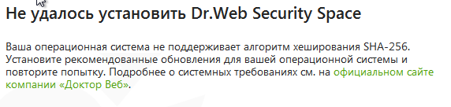

* **Главное окно:**
  + Отображает информацию о состоянии защиты, дате последнего обновления баз и запланированных сканированиях.
  + Предоставляет быстрый доступ к основным функциям: сканирование, обновления, карантин, настройки.
* **Сканирование:**
  + Запускает ручное сканирование компьютера по требованию пользователя.
  + Доступны различные типы сканирования: полное, быстрое, выборочное.
  + Можно запланировать автоматическое сканирование по расписанию.
* **Обновление баз:**
  + Автоматически загружает и устанавливает обновления антивирусных баз.
  + Можно настроить автоматическую проверку обновлений при подключении к сети.
* **Карантин:**
  + Содержит зараженные файлы, которые были обнаружены и изолированы антивирусом.
  + Пользователь может просмотреть список файлов, удалить их или восстановить.
* **Настройки:**
  + Позволяют настроить различные параметры защиты, такие как типы сканирования, исключения, уведомления.

**3. Настройка автоматического обновления баз**

* Перейдите в раздел "Настройки" -> "Обновление".
* Включите опцию "Автоматическая проверка обновлений".
* Выберите частоту проверки (например, ежедневно).
* Установите флажок "Обновлять базы при подключении к сети".

**4. Настройка автоматической проверки файлов при запуске системы**

* Перейдите в раздел "Настройки" -> "Сканирование".
* Включите опцию "Автоматическая проверка файлов при запуске системы".
* Выберите тип проверки (например, быстрое сканирование).

**5. Настройка карантина**

* Перейдите в раздел "Настройки" -> "Карантин".
* Выберите действие по умолчанию для зараженных файлов (например, перемещать в карантин).
* Установите флажок "Уведомлять о перемещении файлов в карантин".

**6. Проверка работы антивирусного ПО**

* Скачайте файл eicar.com с <https://www.eicar.org/download-anti-malware-testfile/>.
* Сохраните файл на компьютере.
* Запустите Dr.Web CrueNT Antivirus и выполните ручное сканирование компьютера.
* Антивирус должен обнаружить и поместить файл eicar.com в карантин.

**7. Контроль устройств: блокировка доступа к CD/DVD приводу**

* Перейдите в раздел "Настройки" -> "Контроль устройств".
* В списке устройств найдите CD/DVD привод.
* Установите флажок "Блокировать доступ".
* Нажмите кнопку "Применить".

**8. Поиск и анализ программ для записи и обработки звука**

**1. Audacity (Бесплатная)**

* **Функциональность:**
  + Запись и воспроизведение аудио.
  + Редактирование аудио (вырезание, вставка, копирование, склеивание).
  + Применение эффектов (эквалайзер, реверберация, шумоподавление).
  + Поддержка различных форматов аудиофайлов.
* **Плюсы:**
  + Бесплатная и с открытым исходным кодом.
  + Широкий набор функций.
  + Поддержка многоплатформенности (Windows, macOS, Linux).
* **Минусы:**
  + Может показаться сложным для начинающих пользователей.
  + Не подходит для профессиональной работы с аудио.

**2. WavePad (Платная)**

* **Функциональность:**
  + Применение эффектов (эквалайзер, реверберация, шумоподавление).
  + Пакетная обработка файлов.
  + Создание аудиомонтажей.
* **Плюсы:**
  + Более простой и интуитивно понятный интерфейс, чем у Audacity.
  + Подходит для полупрофессиональной работы с аудио.
  + Широкий набор инструментов редактирования и эффектов.
* **Минусы:**
  + Платная программа.
  + Менее гибкая, чем Audacity, для продвинутых пользователей.

**3. Adobe Audition (Платная)**

* **Функциональность:**
  + Запись и воспроизведение аудио высокого качества.
  + Продвинутые инструменты редактирования и монтажа аудио.
  + Работа с многоканальными аудиофайлами.
  + Реставрация звука (удаление шумов, щелчков).
  + Интеграция с другими программами Adobe.
* **Плюсы:**
  + Профессиональный набор инструментов для работы со звуком.
  + Подходит для студийной записи, мастеринга и создания музыки.
  + Высокое качество обработки звука.
* **Минусы:**
  + Дорогая программа с подпиской.
  + Сложный интерфейс для начинающих пользователей.

**Рекомендации по выбору программы:**

* **Для начинающих пользователей:**
  + **Audacity** - бесплатная, простая в освоении и с достаточным набором функций для базового редактирования и обработки звука.
* **Для домашнего использования:**
  + **WavePad** - платная, но доступная, с интуитивно понятным интерфейсом и расширенными возможностями редактирования по сравнению с Audacity.
* **Для профессиональной работы:**
  + **Adobe Audition** - профессиональная программа с широким набором функций и высоким качеством обработки звука, но требует навыков и значительных финансовых вложений.

**Дополнительные факторы при выборе программы:**

* **Цель использования:**
  + Запись лекций, подкастов - Audacity или WavePad.
  + Создание музыки, мастеринг - Adobe Audition.
* **Операционная система:**
  + Проверьте совместимость программы с вашей ОС.
* **Бюджет:**
  + Бесплатные или платные решения.